“MOSCU – SAN PETERSBURGO DELUXE”

8 días / 7 noches
TEMPORADA VERANO 2017

Moscú:

HOTEL “MARRIOTT GRAND” 5* o similar

San Petersburgo:

HOTEL “NOVOTEL CENTER” 4* O similar
Opcion de 5* : ·Corinthia Nevsky Palace”

PROGRAMA:

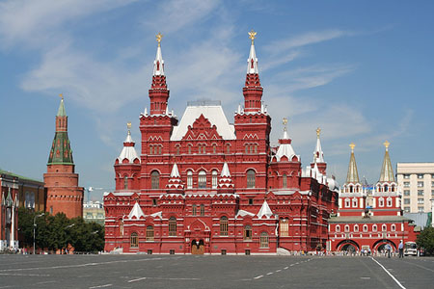
VIERNES. Moscú. Llegada, traslados al hotel.

SÁBADO. Moscú. Desayuno. Visita panorámica.

Moscú es el corazón de Rusia, una ciudad antigua y siempre joven, de muchas caras y al mismo tiempo de una sola. Moscú crece y se transforma a ojos vista, sin perder por ello su aspecto de auténtica ciudad rusa. Por la mañana VISITA PANORÁMICA DE LA CIUDAD que incluye La Plaza Roja: en épocas anteriores en la Plaza Roja pasaban todo tipo de eventos, tanto religiosos, como laicos. En la época soviética las fiestas de la Revolución Socialista de Octubre y de la Victoria en la Segunda Guerra Mundial se conmemoraban con desfiles militares. Ademas incluye unos monumentos, catedrales y avenidas de la capital rusa.

* OPCIONAL: por la tarde se ofrece como opcional visita al metro de Moscú. Inaugurado el 15 de mayo de 1935 por el poder soviético como símbolo del avance tecnológico e industrial del sistema político, el Metro de Moscú era el “Palacio del Pueblo”. En su decoración participaron los más importantes artistas de la época y se utilizaron materiales procedentes de todos los rincones del país, queriendo simbolizar la unidad de los pueblos soviéticos.

DOMINGO. Moscú. Desayuno
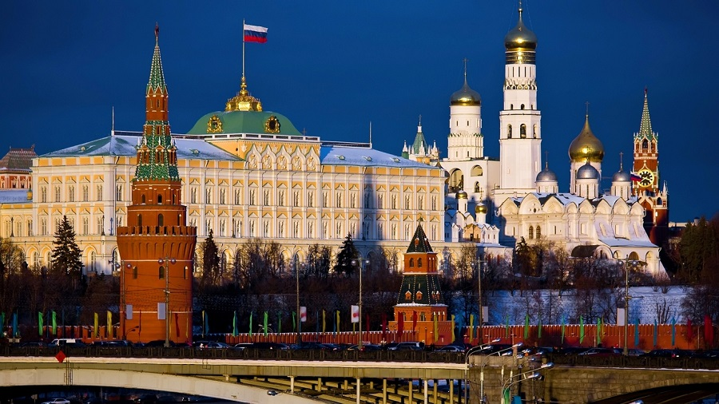
Por la mañana VISITA AL KREMLIN CON CATEDRALES, un conjunto artístico más impresionante del mundo, una ciudad dentro de otra, que nació en 1156. Aquí dejaron su huella creadora grandes artistas italianos en época de Ivan III. Destacan: el Palacio del Arsenal con 875 cañones, el palacio del Senado, el Teatro del Kremlin y el Palacio de los Congresos, el Cañón Zar, nunca disparado pero el mayor del mundo, las Catedrales del Arcángel San Miguel, la de los Doce Apóstoles, la de la Asunción, la más elegante y representativa con cúpulas en forma de bulbo. Excursión a la ARMERÍA, colección de joyas y armas de la corona rusa. Por la tarde tiempo libre para compras

* OPCIONAL:
Por la noche opcional paseo por el río Moscova en el yate de lujo “Radisson”, maravillosa posibilidad de admirar los magníficos paisajes de Moscú.

LUNES. Moscú – San Petersburgo

Desayuno buffet. Por la mañana traslado a la estación de trenes y salida en tren diurno SUPERRAPIDO con destino a San Petersburgo.
Llegada y traslado al hotel de su elección. Alojamiento.

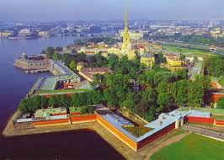
MARTES. San Petersburgo. Desayuno

Por la mañana se organiza VISITA PANORÁMICA DE LA CIUDAD durante la cual los turistas podrán admirar sus principales monumentos arquitectónicos y LA EXCURSIÓN A LA FORTALEZA DE SAN PEDRO Y SAN PABLO con el panteón de los Zares. Es el auténtico núcleo antiguo de la ciudad. Fue la primera edificación que mandó construir según su propio diseño Pedro el Grande sobre una pequeña isla pantanosa situada entre el Gran Neva y el canal de Kronwerk. La fortaleza, que ahora se considera la mejor fortificación militar del siglo XVIII conservada de Europa, fue proyectada para defender la salida al mar Báltico.

Por la tarde tiempo libre.

* OPCIONAL: un paseo en el barco por el río Neva y sus canales

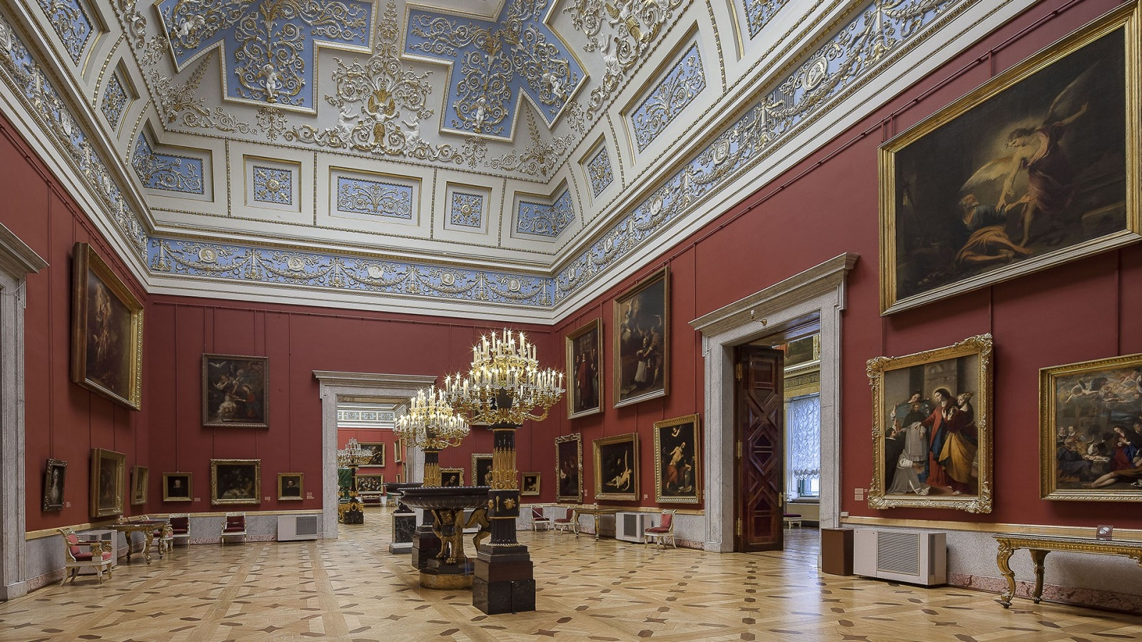
MIERCULES. San Petersburgo. Desayuno.
Por la mañana visita al Palacio de Invierno, antigua residencia de los Zares rusos, convertido actualmente en el famoso museo de HERMITAGE ubicado en el centro de la ciudad, está considerado uno de los mayores museos y pinacotecas del mundo. Cuenta con unas tres millones de piezas de arte que se exponen en más de 400 salas.

* OPCIONAL:
Por la tarde se ofrece visita de los jardines de Petrodvorets, que al principio se utilizaban como huerto y que después se convirtieron en un precioso jardín conocido como Parque Superior. Dispone de hermosas fuentes, como la de Neptuno, la de Encina y la de los Estanques Cuadrados.

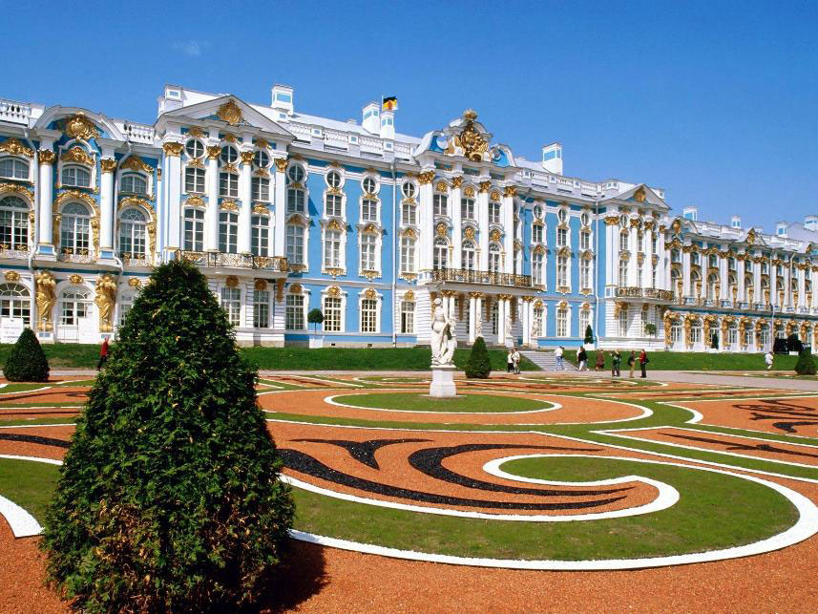
JUEVES. San Petersburgo. Desayuno-

Por la mañana excursión a PUSHKIN, una ciudad situada a 27 kilómetros de San Petersburgo donde se visita lujoso palacio de Catalina I con su inolvidable Sala de Ámbar. Fue la residencia oficial de los zares, el palacio, en estilo barroco, es impresionante, de enormes dimensiones y sus fuentes y jardines, magníficos.

* OPCIONAL:
Por la noche se ofrece visita al Palacio Yusupov. El Palacio Yusupov en el malecón del río Moika, es un eminente monumento histórico y arquitectónico de los finales del siglo XIX - principios del siglo XX. En el palacio esta guardando la memoria de sus nobles dueños, los príncipes Yusupov. Los Yusupov, cuya línea familiar se derriba a los poderosos príncipes de la Orda de Nogai, que servían en la Corte Rusa en el reino del Zar Ivan el Terrible. El Palacio siempre ha sido uno de los centros de la vida aristocrática social del Imperio Ruso.

VIERNES. San Petersburgo. Desayuno.

Traslado al aeropuerto y salida a su destino.

SALIDAS GARANTIZADAS A PARTIR DE 2 PAX :

TEMPORADA ALTA:

MAYO: 05/05, 12/05, 19/05
JUNIO: 02/06

TEMPORADA MEDIA:

JULIO: 07/07, 14/07, 21/07, 28/07
AGOSTO: 04/08, 11/08, 18/08, 25/08,
SEPTIEMBRE: 01/09, 08/09, 15/09, 22/09, 29/09
OCTUBRE: 06/10

TEMPORADA BAJA:
OCTUBRE: 13/10, 20/10

FECHAS CERRADAS:
MOSCU –13/03-17/03, 17/06 – 13/07, 11/09-17/09
SAN PETERSBURGO – 16/05-20/05, 30/05-04/06,17/06 – 13/07.12/07

PRECIO POR PERSONA EN DBL:

 | HOTELES 4* | SUPLEMENTO  SGL 4* | HOTEL 5* EN SAN PETERSBURGO – CORINTHIA NEVSKY PALACE 5* | SUPLEMENTO  SGL 5* | SUPLEMENTO MEDIA PENSION
TEMPORADA BAJA:  OCTUBRE: 13/10, 20/10 | 810 euros | 285 euros | 1035 euros | 460 euros | 110 euros
TEMPORADA MEDIA:  JULIO: 07/07, 14/07, 21/07, 28/07  AGOSTO: 04/08, 11/08, 18/08, 25/08,  SEPTIEMBRE: 01/09, 08/09, 15/09, 22/09, 29/09  OCTUBRE: 06/10 | 890 euros | 360 euros | 1150 euros | 565 euros | 110 euros
TEMPORADA ALTA:  MAYO: 05/05, 12/05, 19/05  JUNIO: 02/06 | 1000 euros | 475 euros | 1380 euros | 805 euros | 110 euros

El precio incluye solo lo que esta escrito en programa:

alojamiento en habitación DBL;

alojamiento + desayuno con posibilidad de media pensión; ;

traslados en el autocar de lujo con aire acondicionado sin guía;

asistencia del guía de habla hispana durante todo el tour;

Todas las visitas mencionadas en el programa con entradas correspondientes.

El precio NO incluye:

Billete de avión
Visado
* TRAMITE NORMAL 10 DIAS LABORABLES – 75 EUROS, TRAMITE URGENTE - 140 EUROS
Seguro de viaje

Consultar condiciones de reserva y cancelación.

ReneTravel SL
ESPECIALISTAS EN RUSIA
www.renetravel.com
Solicitud de reservas: incoming@renetravel.com
Tel: +34 963-914-138

